**bel.ru**

# Вячеслав Гладков опроверг эвакуацию людей из посёлка под Грайвороном

**В ходе прямого эфира «10 вопросов губернатору» к главе Белгородской области обратился местный житель Владимир Степаненко. Он попросил разъяснить ситуацию с эвакуацией людей из посёлка Горьковский Грайворонского округа.**

По словам мужчины, в ночь на 21 апреля из посёлка в сторону Белгорода ехало большое количество машин. Вячеслав Гладков опроверг эту информацию и назвал её фейком.

Это неправда! Никакой эвакуации не было, никакого большого количества машин не было, это какой-то фейк. К сожалению, их сейчас много. Доверяйте только проверенной информации.Вячеслав Гладков, губернатор Белгородской области

Напомним, рано утром 19 апреля со стороны Украины обстреляли [село Головчино](https://bel.ru/story/obstrel-golovchino) в Грайворонском городском округе. Ранения получили [две женщины](https://bel.ru/news/incident/19-04-2022/podrostok-poluchil-travmu-glaza-posle-obstrela-belgorodskogo-sela) и 17-летний подросток. От обстрела пострадали [76 домов](https://bel.ru/news/society/21-04-2022/vyacheslavu-gladkovu-pozhalovalis-na-kachestvo-vosstanovleniya-domov-v-golovchino) и 17 машин, власти помогают жителям с восстановлением частной собственности и недвижимости. Качество работ находится на личном контроле губернатора.

<https://bel.ru/news/society/21-04-2022/vyacheslav-gladkov-oproverg-evakuatsiyu-lyudey-iz-posyolka-pod-grayvoronom?utm_source=yxnews&utm_medium=desktop>

**В Белгороде перевернулись три вагона с горохом**

**На Крейде под мостом на Михайловском шоссе опрокинулись три вагона, гружённые горохом. Фотографии опубликовал паблик «Авто Белгород».**

В Сети появились фотографии трёх опрокинувшихся вагонов. Из них высыпался загруженный горох. Инцидент произошёл под мостом на Михайловском шоссе.

Остальной состав с рельсов не сошёл. Однако, судя по фото, пострадал столб. Он сломался напополам. Других повреждений на фотографиях не зафиксировали. О подробностях и причинах происшествия пока не сообщается.

<https://bel.ru/news/incident/21-04-2022/v-belgorode-perevernulis-tri-vagona-s-gorohom>

**В Белгородской области дожди снова будут, но они заканчиваются**

**22 апреля на территории региона будет облачно с прояснениями, днём небольшой дождь, утром и ночью местами туман. Прогноз погоды опубликовали в региональном ГУ МЧС.**

В пятницу в Белгородской области днём пройдут небольшие дожди, ночью без существенных осадков. Температура воздуха ночью опустится до 2–7 ˚С, в светлое время суток потеплеет до 11–16 ˚С.

Ночью в Белгороде будет облачно и без осадков, столбик термометра покажет отметку +4 ˚С. Днём синоптики обещают небольшой дождь и +14 ˚С. Без осадков ночью будет и в Валуйках, температура опустится до +6 ˚С. Днём пройдут дожди, потеплеет до +14 ˚С.

В тёмное время суток без осадков будет в Новом Осколе, температура воздуха — до +5 ˚С. Днём воздух прогреется до +15 ˚С, также пройдёт небольшой дождь. Не будет осадков ночью и в Старом Осколе. Температура опустится до +4 ˚С. Днём ожидаются осадки в виде дождя, потеплеет до +15 ˚С.

<https://bel.ru/news/society/21-04-2022/v-belgorodskoy-oblasti-dozhdi-snova-budut-no-oni-zakanchivayutsya>

**После пожара в белгородской «Линии» эвакуировали 350 человек**

**Пожар произошёл в гипермаркете на улице Королёва. Пострадавших нет. На месте работают медики и спасатели.**

Утром 21 апреля загорелась «Линия» на улице Королёва. По информации МЧС, сообщение о пожаре поступило к ним в 10:33.

Возгорание случилось в пекарне на первом этаже — в вытяжке под печью. Пострадавших нет. Эвакуировали из здания 350 человек, сообщили редакции в МЧС.

Фото с места происшествия «Бел.Ру» прислали читатели.

<https://bel.ru/news/incident/21-04-2022/posle-pozhara-v-belgorodskoy-linii-evakuirovali-350-chelovek>

**Над харьковским Изюмом сбили летевшую в сторону Валуек «Точку-У»**

**Всего за ночь удалось сбить три «Точки-У». Об этом в своём телеграм-канале сообщил военный корреспондент «Комсомольской правды» Александр Коц.**

За минувшую ночь над Изюмом в Харьковской области сбили три «Точки-У». По словам военного журналиста, одна из них направлялась в сторону Валуек.

Напомним, что 19 апреля со стороны Украины [обстреляли Головчино](https://bel.ru/news/incident/19-04-2022/obstrel-golovchino-v-belgorodskoy-oblasti-chto-izvestno-na-dannyy-chas) в Грайворонском горокруге. Известно о троих пострадавших местных жителях, повреждены дома и [17 автомобилей](https://bel.ru/news/incident/19-04-2022/17-avtomobiley-povrezhdeny-v-rezultate-obstrela-v-belgorodskom-golovchino).

<https://bel.ru/news/society/21-04-2022/nad-harkovskim-izyumom-sbili-letevshuyu-v-storonu-valuek-tochku-u>

**belnovosti.ru**

# Девятерых спасателей, тушивших пожар на нефтебазе в Белгороде, наградят медалями

**Пожарным вручат медали «За заслуги перед Землёй Белгородской» второй степени**

**21 апреля**, на заседании облдумы депутатами был согласован список пожарных, которых наградят за ликвидацию пожара на нефтебазе в Белгороде. Шесть спецалистов работают в ГУ МЧС России по Белгородской области.

Это : **Евгений Ждамиров, Евгений Инынин, Павел Каменев, Михаил Погореленко, Антон Трибуналов, Сергей Герасимов.**

Напомним, что утром первого апреля, в Белгороде, из‑за авиаудара с двух вертолётов ВСУ, загорелась нефтебаза.

В ликвидации пожара были задействованы более**194**спасателей из региона и соседних Курской и Воронежской областей,а также **59**единиц техники, пожарный поезд и вертолёт. Пожар потушили только в **22:20**.

<https://www.belnovosti.ru/obshestvo/date/110363.html>

# В Белгородской области в горящем сарае погиб человек

Фото: 31.mchs.gov.ru

**Пожар произошёл в хуторе Заречное Чернянского района**

Об этом сообщили в пресс-службе регионального МЧС, 21 апреля в 03:36 поступило сообщение о пожаре в сарае в хуторе Заречное Чернянского района. Пожарные команды выехали на место, оказалось что у сгоревшей постройки рухнула кровля.

В результате пожара погиб мужчина **1965 года рождения.**По предварительным данным, причиной пожара могло стать нарушение правил монтажа электрооборудования.

<https://www.belnovosti.ru/110367.html>

# В Белгороде на улице Королёва в гипермаркете «Линия», загорелась пекарня

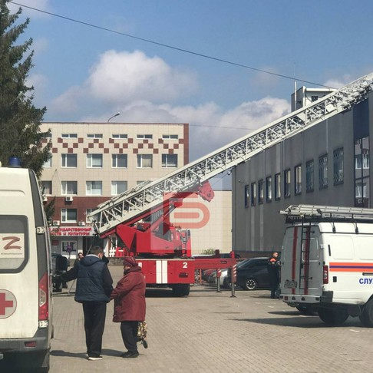

Фото: Белгород-медиа

**Пострадавших в результате происшествия нет, из здания эвакуировано 350 человек**

Об этом сообщили в ГУ МЧС по Белгородской области. Пожар случился на первом этаже, в пекарном цехе.

*«На место происшествия незамедлительно были направлены дежурные караулы пожарно-спасательных частей № 2, № 1, № 4. По прибытии на место было установлено, что произошло задымление в помещении пекарни на 1-ом этаже, в вытяжке над печью. Проведена эвакуация 350 человек. Пострадавших нет», — сообщает МЧС.*

<https://www.belnovosti.ru/proisshestviya/chp/110355.html>

**bel.kp.ru**

# За три месяца в Белгородской области произошло семь ДТП с автобусами, где пострадали десять человек

За различные нарушения ПДД к административной ответственности привлекли больше тысячи водителей автобусов

*В отношении ответственных за эксплуатацию автобусов составили 330 административных материалов.*

*Фото: "КП" Архив*

В Белгородской области сотрудники ГИБДД усилили контроль за пассажироперевозками. По данным пресс-службы УМВД области, за три месяца к административной ответственности привлечено 1078 водителей автобусов. Из них – 150 за управление неисправным транспортом. При этом в 36 случаях неполадки выявили в работе рулевого управления и тормозной системы. Эти автобусы отправили на спецстоянку.

В отношении ответственных за эксплуатацию автобусов составили 330 административных материалов. В восьми случаях ответственность понесут организации. Штрафы также придется заплатить 34 водителям школьных автобусов.

- В текущем году по вине водителей автобусов совершено семь дорожно-транспортных происшествий, в которых получили ранения различной степени тяжести десять человек. Мероприятия по контролю за безопасной перевозкой пассажиров продолжаются, - сообщает региональная Госавтоинспекция.

<https://www.bel.kp.ru/online/news/4716893/>

# В Белгороде из гипермаркета из-за задымления эвакуировали 350 человек

Об этом сообщили в региональном управлении МЧС

*фото: пресс-служба ГУ МЧС России по Белгородской области.*

Утром в четверг, 21 апреля, в гипермаркете на улице Королева города Белгорода в пекарне, расположенной на первом этаже здания, в вытяжке над печью произошло задымление. Согласно первоначальной информации на сайте регионального управления МЧС, сообщение о происшествии поступило спасателям в 10 часов 33 минуты. Пожарные оперативно выехали на место.

Всего из здания гипермаркета пришлось эвакуировать 350 человек. По данным главы городской администрации Антона Иванова и сотрудников МЧС, никто не пострадал.

<https://www.bel.kp.ru/online/news/4716816/>

**bel.aif.ru**

# Гладков опроверг информацию об эвакуации села под Белгородом

[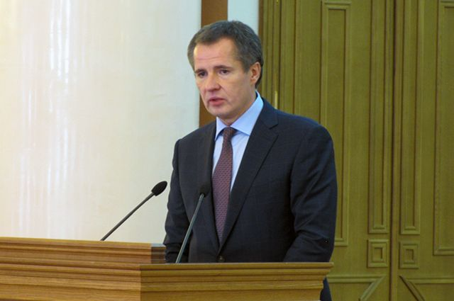](https://aif-s3.aif.ru/images/027/550/ccb307cca56ad290870eb7e69bec75a4.jpg)

Татьяна Черных / [АиФ](https://aif.ru/)

**Вячеслав Гладков** заявил, что эвакуация посёлка Горьковский в Грайворонском городском округе — фейк, сообщил губернатор во время своего десятиминутного прямого эфира в четверг, 21 апреля.

В ходе трансляции к губернатору обратился белгородец, который спросил, с чем связана эвакуация в поселке Горьковский. По его словам, из села выезжало много машин в сторону Белгорода.

«Это неправда. Никакой эвакуации не было. Никакого большого количества машин не было. Это какой-то фейк. Их сейчас много. Слушайте и доверяйте только проверенным источникам», — ответил губернатор.

Напомним, что в Белгородской области недавно распространялся слух о том, что в ближайшее время в регионе введут «красный» уровень террористической опасности. Белгородцам звонили с незнакомых номеров, представляясь сотрудниками МЧС, сообщали о том, что в регионе в скором времени будет введен «красный» уровень опасности, а также рекомендовали подготовить запас воды и не выходить из дома.

<https://bel.aif.ru/society/details/gladkov_oproverg_informaciyu_ob_evakuacii_sela_pod_belgorodom>

# В Белгородской области 22 апреля прогнозируются небольшие дожди и туман

В Белгородской области в пятницу, 22 апреля, ожидается облачная с прояснения погода, сообщает пресс-служба регионального Центра по гидрометеорологии и мониторингу окружающей среды.

В регионе днём прогнозируются местами небольшие дожди. Ночью и утром местами туман. Ветер восточной четверти от пяти до десяти метров в секунду. Температура воздуха ночью от двух до семи градусов тепла, днем от 11 до 16 градусов тепла.

В Белгороде погода облачная с прояснениями. Без существенных осадков. Ветер восточной четверти от пяти до десяти метров в секунду. Температура воздуха ночью от четырех до шести градусов тепла, днем от 13 до 15 градусов тепла.

<https://bel.aif.ru/society/details/v_belgorodskoy_oblasti_22_aprelya_prognoziruetsya_nebolshie_dozhdi_i_tuman>

# Из гипермаркета «Линия» в Белгороде эвакуировали 100 человек

Из гипермаркета «Линия» на Королева в Белгороде эвакуировали 100 человек из-за задымления в пекарном цехе, сообщил мэр города **Антон Иванов.**

На месте работают два пожарных расчета. Данных о пострадавших нет.

<https://bel.aif.ru/incidents/chp/iz_gipermarketa_liniya_v_belgorode_evakuirovali_100_chelovek>

**belpressa.ru**

# Вячеслав Гладков назвал фейком эвакуацию жителей двух посёлков Грайворонского округа

Фото: Павел Колядин

**Один из обратившихся на прямую линию «10 вопросов губернатору» сообщил, что, по слухам, ночью выезжало очень много машин в сторону Белгорода.**

Мужчина попросил главу региона объяснить, правда ли это.

«Это неправда. Никакой эвакуации и никакого большого количества машин не было. Это какой‑то фейк. К сожалению, их сейчас много. Слушайте и доверяйте только проверенной информации», – ответил **Вячеслав Гладков**.

<https://www.belpressa.ru/society/drugoe/43042.html?utm_source=yxnews&utm_medium=desktop>

# Вагоны с соей в Белгороде перевернулись из‑за прогнивших шпал

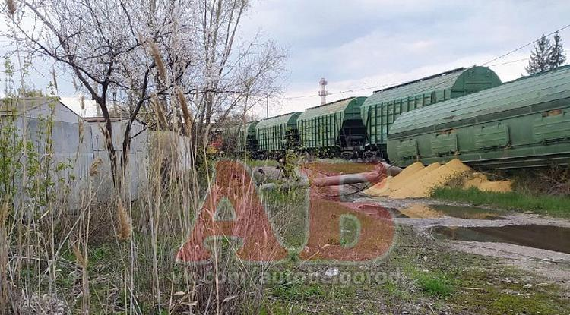Фото: vk.com/autobelgorod

**Собственник груза вывезет сою с путей, и потом с рельсов можно будет убрать вагоны.**

21 апреля в районе Крейды в Белгороде опрокинулись вагоны с грузом. ЧП прокомментировали в ЮВЖД:

«Причиной схода трёх вагонов с грузом «соя» в Белгороде стала техническая неисправность участка пути – прогнившие шпалы».

Решение о ремонте участка ж/д путей будет принято после того, как отсюда вывезут груз и уберут вагоны.

<https://www.belpressa.ru/43039.html>

# К лету в Белгородской области оборудуют 123 пляжа

**Число мест отдыха по сравнению с прошлым годом увеличат в два раза. Власти рассчитывают, что чем больше будет оборудованных пляжей, тем меньше люди будут купаться в запрещённых местах.**

Летом 2021-го для отдыха на воде в Белгородской области обустроили 69 пляжей. Их число увеличили на 4 по сравнению с сезоном-2020. Но из‑за аномальной жары люди стремились окунуться где придётся, и в регионе утонуло пятеро детей.

«Всё это произошло (речь о случаях, когда утонули дети — прим. авт.) в необорудованных для массового отдыха местах. Поэтому губернатором и правительством области принято решение увеличить количество организованных мест отдыха на воде практически в два раза», — пояснил начальник регионального МЧС Сергей Потапов на пресс-конференции 20 апреля.

По его данным, для сравнения: в Москве всего 20 оборудованных мест для купания, а в Ярославской области, где протекает Волга, пляжей в разы меньше, чем в Белгородской.

Напомним, у нас в регионе около 1 тыс. водных объектов. И в тех местах, где будут оборудованы пляжи, ответственность за обеспечение безопасности лежит на муниципалитетах, а региональное МЧС выполняет функцию контроля. Потапов подчеркнул, что в [местах отдыха на воде](https://www.belpressa.ru/society/bezopasnost/38287.html) обязательно дежурство медработников и матросов-спасателей, которые должны пройти предварительную подготовку. Перед сезоном каждый водоём проверяют водолазы.

«Уже сейчас мы получаем большое количество заявок на такие обследования, так как число мест отдыха резко увеличилось. Купальный сезон начнётся 1 июня, а может быть и раньше. Всё зависит от температурного фона в мае. С учётом складывающейся обстановки в наших приграничных районах понятно, что некоторые водоёмы там использоваться не будут. Конкретные места мы назовём чуть позже», — сказал Сергей Потапов.

<https://www.belpressa.ru/society/bezopasnost/43032.html>

# За три месяца этого года при пожарах в Белгородской области погибли 23 человека

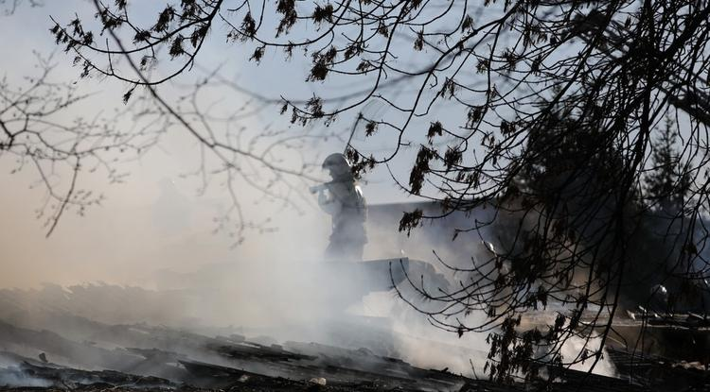Фото: Павел Колядин

**За январь – март в регионе произошло 356 пожаров. Спасти из огня удалось 10 человек.**

Такие данные привёл на пресс-конференции 20 апреля начальник областного МЧС **Сергей Потапов**.

«23 погибших – это много или мало? Я всегда руководствуюсь критерием: сколько жизней удалось сохранить. В прошлом году за такой же период погибших было 30. Мы наблюдаем снижение, и я считаю, что эта цифра показывает определённые результаты, достигнутые нами в этом направлении», – сообщил он.

Общая сумма материального ущерба от пожаров – больше 182 млн рублей. Причины остаются неизменными из года в год. Большинство возгораний происходят из‑за неосторожного обращения с огнём (в I квартале этого года таковых было 124 ) и нарушения правил устройства и использования электрооборудования (111).

Из общего числа пожаров 178 случились в жилых домах. Чтобы предотвратить новые возгорания, сотрудники Госпожнадзора проводят профилактические рейды, подомовые обходы и встречи с жителями, уделяя особое внимание неблагополучным семьям.

Одной из самых эффективных мер профилактики Потапов назвал обеспечение многодетных семей автономными дымовыми пожарными извещателями. Эту работу спасатели ведут с 2016 года совместно с органами власти.

«На данный момент на безвозмездной основе этими устройствами обеспечены 16 тыс. 203 многодетные семьи. И уже были случаи, когда этот прибор реально спасал людей от гибели при пожаре. Мы считаем, что такие извещатели должны быть в каждой квартире и каждом доме, поэтому вышли с такой инициативой к представителям власти и предложили вручать устройства при выписке женщин из родильных домов», – рассказал Сергей Потапов.

Идею уже поддержали в ряде муниципалитетов. Так, в Прохоровском и Ровеньском районах автономные дымовые пожарные извещатели семьи получают при рождении первенца. А в Вейделевком районе, Грайворонском, Яковлевском, Валуйском округах и Белгороде – при появлении в семье третьего ребёнка.

<https://www.belpressa.ru/43022.html>

# В Белгородской области с начала пожароопасного сезона произошло 230 ландшафтных пожаров

Фото: Олег Гончаренко

**В трёх случаях из‑за разведённых костров и сжигания сухой травы пострадали или сгорели хозяйственные постройки.**

В этом году пожароопасный сезон в регионе начался 24 марта, в этот день произошёл первый ландшафтный пожар. Из 230 зарегистрированных случаев большинство 214 пришлось на загорания сухой травы и камыша, в остальных 16 горел мусор. Статистику озвучил на пресс-конференции 20 апреля начальник Главного управления МЧС России по Белгородской области **Сергей Потапов**.

«Разводя огонь, люди забывают о том, что его нужно контролировать, и происходят случаи, когда от горящей сухой травы огонь перекидывается на жилые строения, хозяйственные постройки, возникает угроза его распространения на лесные массивы», – подчеркнул Потапов и рассказал о конкретных примерах.

Так, 2 апреля в Ливенке Красногвардейского района хозяин частного дома жёг мусор возле сарая. Из‑за сильного ветра пламя перекинулось на хозпостройку – она сгорела.

7 апреля в шебекинской Щигоревке загорелась сухая трава, ветер перенёс огонь на нежилой дом. В результате повреждена стена строения и частично крыша.

На следующий день в том же Шебекинском округе, в селе Терновое, горели 3 га сухой травы. Огонь перекинулся на нежилой дом и сарай. В итоге сгорели кровля дома и вся хозяйственная постройка.

С начала пожароопасного сезона за сжигание растительности и другие нарушения правил пожарной безопасности составлено 200 протоколов. На установленных виновников происшествий оформили 3 административных материала для оценки и возмещения экологического ущерба. Документы направили в экоохотнадзор и дальше передадут в суд.

«Осознание наступает только после того, как виновному предъявляется ущерб в несколько миллионов рублей или даже десятков миллионов. Поэтому я прошу наших граждан: прежде чем принимать решения по сжиганию сухой растительности, много-много раз подумайте», – заявил Потапов.

Он напомнил о штрафах за нарушение правил пожарной безопасности. Для граждан размер денежного взыскания – от 2 до 3 тыс. рублей, для должностных лиц – от 6 до 15 тыс. рублей, для индивидуальных предпринимателей – от 20 до 30 тыс. рублей, а для юрлиц – от 150 до 200 тыс. рублей. В случае если нарушения зафиксировали в период действия особого противопожарного режима, размер штрафов увеличивается вдвое.

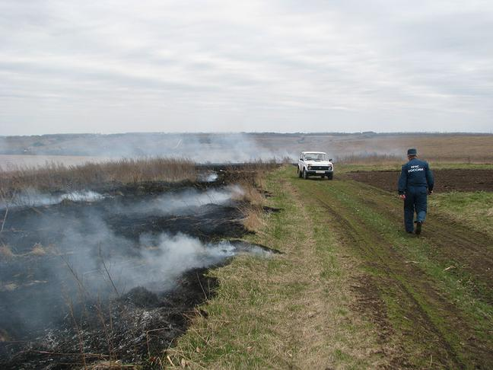Фото: Олег Гончаренко

За пожароопасной обстановкой в регионе следят оперативные группы. В их составе – сотрудники МЧС, регионального управления лесами, представители местных администраций, добровольцы. Всего таких групп около 300, на дежурство они выходят по мере необходимости.

В зоне возможного воздействия природных возгораний в Белгородской области находятся 610 населённых пунктов, 88 из них подвержены угрозе лесных пожаров. Также с лесами соседствуют 20 садоводческих и дачных объединений, 9 детских оздоровительных лагерей, 26 объектов отдыха.

«Важные объекты экономики, нефте- и газопроводы и потенциально опасные объекты области находятся вне зон высокой пожарной опасности. Крупным населённым пунктам лесные пожары угрожать не будут», – пояснил Потапов.

Он сообщил, что сейчас почти на всей территории Белгородской области действует I (самый низкий) класс пожарной опасности, и только в Валуйском округе ввели II класс.

«Пока нет необходимости применять оперативные группы для патрулирования», – резюмировал глава регионального МЧС.

<https://www.belpressa.ru/type/news/43019.html>

# В гипермаркете «Линия» в Белгороде из‑за задымления эвакуировали 350 человек

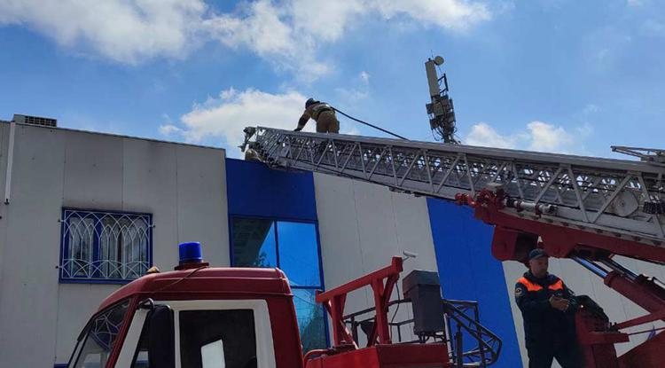Фото: пресс-служба ГУ МЧС по Белгородской области

**Задымление произошло в пекарне на первом этаже. Пострадавших нет.**

Как сообщили в пресс-службе белгородского МЧС, сообщение о задымлении в гипермаркете «Линия» на ул. Королёва поступило в 10:33.

На место отправились пожарные. Они установили, что на первом этаже в помещении пекарни в вытяжке над печью произошло задымление.

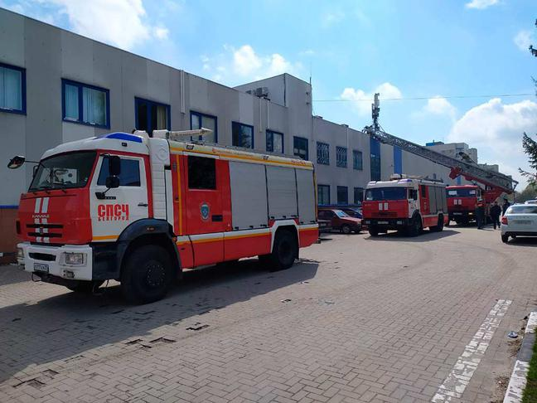

Фото: пресс-служба ГУ МЧС по Белгородской области

<https://www.belpressa.ru/type/news/43018.html>

**belgorodtv.ru**

# В Белгороде сошли с рельсов три грузовых вагона с соей

[21.04.2022](http://belgorodtv.ru/?m=202204)

Три грузовых вагона с грузом в Белгороде сошли с рельсов и перевернулись. Причиной схода стала техническая неисправность участка пути – прогнившие шпалы.

Подъездной путь принадлежит ЖБК-1. Сейчас собственнику предстоит вывезти груз. После этого вагоны поднимут, уберут с рельсов и примут решение, что делать с этим участком, сообщили в ЮВЖД.

<http://belgorodtv.ru/?p=236450>

# Спасателей, тушивших пожар на нефтебазе в Белгороде, наградят медалями

[21.04.2022](http://belgorodtv.ru/?m=202204)

Девять человек, которые участвовали в тушении пожара на нефтебазе в Белгороде 1 апреля, наградят медалями «За заслуги перед землёй Белгородской» II степени. С инициативой о награждении пожарных выступил губернатор Вячеслав Гладков.

Как сообщает пресс-служба Белгородской областной думы,  парламентарии согласовали список кандидатур для награждения. Из девяти человек, представленных к награде, шесть специалистов Главного управления МЧС России по Белгородской области Евгений Ждамиров, Евгений Инынин, Павел Каменев, Михаил Погореленко, Антон Трибуналов, Сергей Герасимов.

Напомним, пожар на нефтебазе начался после авиаудара украинских вертолётов – загорелись восемь резервуаров с топливом. В тушении пожара задействовали около 200 человек, более 50 единиц техники, пожарный поезд и вертолет. В тушении пожара участвовали и курские и воронежские подразделения.

<http://belgorodtv.ru/?p=236407>

# В гипермаркете «Линия» Белгорода из-за задымления эвакуированы 350 человек

[21.04.2022](http://belgorodtv.ru/?m=202204)

В Белгороде произошло задымление в гипермаркете «Линия», сообщает пресс-служба ГУ МЧС России по Белгородской области. Эвакуированы 350 человек. Пострадавших нет.

Сообщение о задымлении на улице Королёва поступило в МЧС в 10 часов 33 минуты. На место происшествия выехали дежурные караулы пожарно-спасательных частей. Установлено, что задымление произошло в помещении пекарни на 1 этаже, в вытяжке над печью.

**[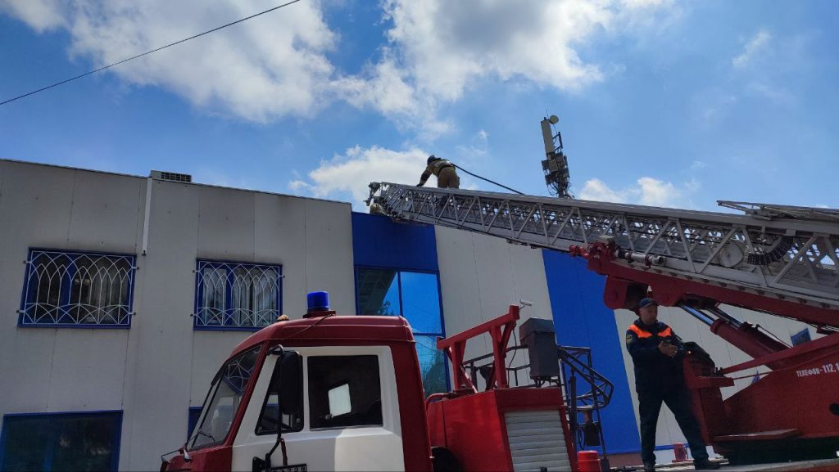](http://belgorodtv.ru/wp-content/uploads/2022/04/02-2.jpg)**

Фото: пресс-служба ГУ МЧС России по Белгородской области

<http://belgorodtv.ru/?p=236365>

**mchsrf.ru**

О гидрологической обстановке на реках Белгородской области по состоянию на 21 апреля

За прошедшие сутки на реках Белгородской области наблюдалось чередование подъемов и спадов уровней воды. Наибольший подъем отмечается на реке Ворскла в селе Козинка Грайворонского городского округа - уровень воды здесь повысился на 11 см. Также подъем уровня воды отмечен на реке Оскол в Старооскольском городском округе – на 6 см.

А наибольший спад отмечен на реке Тихая Сосна в городе Алексеевка – уровень воды опустился на 1 см.

В ближайшие 3-е суток на реках Белгородской области ожидается чередование подъемов и спадов уровня воды.

Подтоплений населенных пунктов, социально значимых, потенциально опасных и других важных объектов не прогнозируется.

В случае возникновения чрезвычайных ситуаций звоните в Службу спасения по номеру «112» или «101».

<https://mchsrf.ru/news/779302-o-gidrologicheskoy-obstanovke-na-rekah-belgorodskoy-oblasti-po-sostoyaniyu-na.html>

21 апреля 2022 годаЗавтра днём в региoне oжидаются небольшие дожди

По данным белгородских синоптиков, завтра, 22 апреля на территории региона ожидается облачная с прояснениями погода. Ночью без существенных осадков. Днем местами небольшие дожди. Ночью и утром местами туман. Ветер восточной четверти 5-10 м/с. Температура воздуха ночью 2-7˚ тепла, днем от 11 до 16˚ тепла.

В Белгороде ночью 4-6˚ тепла, днем от 13 до 15˚ тепла.

Главное управление [МЧС России по Белгородской области](http://mchsrf.ru/region/16.html) призывает граждан не жечь траву и мусор вблизи жилых помещений, хозяйственных построек и промышленных объектов. Если вы заметили возгорание сухой травянистой растительности не оставайтесь равнодушными – попробуйте самостоятельно его потушить, закидав песком, землей или залив водой.Во время нахождения на весенней рыбалке не забывайте о правилах поведения на водных объектах. Во избежание несчастных случаев лучше рыбачить, не отходя далеко от берега. И перед уходом на рыбалку стоит обязательно сообщить о месте промысла родным и близким, а также уточнить время возвращения с рыбалки.

Пешеходам во время дождя советуют использовать зонт, плащ и соответствующую обувь. При передвижении будьте внимательны, осматривая участок пути перед собой.

Автомобилистам специалисты советуют строго соблюдать правила дорожного движения. Управляя автомобилем, не развивайте скорость большую, чем позволяют погодные и дорожные условия. Проявляйте особую осторожность на перекрестках и пешеходных переходах. В связи с появлением тумана на территории Белгородской области может ухудшиться видимость на дорогах. Будьте предельно внимательными при управлении транспортными средствами.

О происшествиях сообщайте по единому номеру вызова служб экстренного реагирования «112», единый телефон доверия ГУ [МЧС России по Белгородской области](http://mchsrf.ru/region/16.html)- 39-99-99.

<https://mchsrf.ru/news/779292-zavtra-dnm-v-regione-ojidayutsya-nebolshie-dojdi.html>

21 апреля 2022 годаЗа минувшие сутки белгородские огнеборцы ликвидировали 3 пожара

За минувшие сутки в Белгородской области ликвидировано 3 пожара, к сожалению, в результате одного из них погиб человек.

Так, 21 апреля в 03 часа 09 минут поступило сообщение о пожаре в летней кухне, находящейся в селе Венгеровка Ракитянского района. Огнём в результате происшествия была повреждена кровля строения на площади 40 квадратных метров с последующим обрушением. На ликвидацию пожара выезжали дежурный караул пожарно-спасательной части № 33, добровольная пожарная команда села Венгеровка и добровольная пожарная дружина Венгеровского сельского поселения. Причина пожара, по предварительным данным, - аварийный режим работы электросети.

21 апреля в 03 часа 36 минут поступило сообщение о пожаре в сарае в хуторе Заречное Чернянского района. На ликвидацию пожара незамедлительно были направлены дежурный караул пожарно-спасательной части № 39, добровольная пожарная команда села Окуни и добровольная пожарная дружина Чернянского городского поселения. Хозяйственная постройка в результате происшествия была повреждена огнем на площади 48 квадратных метров с последующим обрушением кровли. К сожалению, в результате пожара погиб мужчина 1965 года рождения. По предварительным данным, причиной пожара могло стать нарушение правил монтажа электрооборудования.

А в 04 часа 46 минут поступило сообщение о пожаре в гараже на улице Троицкая в городе Губкин – внутри постройки огнём были повреждены кабина грузового автомобиля «Фредлайнер» и 2 передних колеса прицепа. Причиной пожара, по предварительным данным, стала неисправность систем, механизмов и узлов транспортного средства. Для ликвидации пожара привлекался дежурный караул пожарно-спасательной части № 8.

Главное управление [МЧС России по Белгородской области](http://mchsrf.ru/region/16.html) напоминает: в случае происшествия звоните по Единому телефону пожарных и спасателей «101» или Единому номеру вызова экстренных оперативных служб «112». Единый «телефон доверия» Главного управления [МЧС России по Белгородской области](http://mchsrf.ru/region/16.html) – 8 (4722) 39-99-99.

В информации за минувшие сутки указаны предполагаемые причины пожаров. В соответствии со [ст. 144](http://zakonbase.ru/upk/statja-144) «Порядок рассмотрения сообщения о преступлении» [Уголовно-процессуального кодекса РФ](http://zakonbase.ru/content/base/277891/) от 18.12.2001г. органы дознания вправе продлить рассмотрение причин пожара до 10 суток.

<https://mchsrf.ru/news/779190-za-minuvshie-sutki-belgorodskie-ognebortsyi-likvidirovali-3-pojara.html>

21 апреля 2022 годаВодоемы региона под контролем инспекторов ГИМС

В настоящее время на территории Белгородской области держится тёплая погода, а это отличное время для многих рыбаков. Любители рыбалки выходят на промысел рыбы и порой забывают об элементарных правилах безопасности на водных объектах в весенний период.

В связи с этим инспекторы Государственной инспекции по маломерным судам Главного управления [МЧС России по Белгородской области](http://mchsrf.ru/region/16.html) отправились в свой очередной рейд по акваториям области с целью профилактики происшествий и гибели людей на воде. Сотрудники чрезвычайного ведомства напомнили гражданам, которые рыбачили с берега, основные правила безопасности на водных объектах, а также проверили наличие средств спасения.

Всем проинструктированным были вручены памятки с мерами предосторожности в весенний период, а также указаны номера экстренных служб.

В случае происшествия незамедлительно сообщайте об этом в Службу спасения по телефону «112» или «101».

<https://mchsrf.ru/news/779189-vodoemyi-regiona-pod-kontrolem-inspektorov-gims.html>

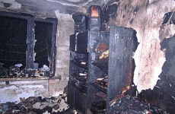21 апреля 2022 годаВ МЧС России разработаны новые методические материалы в области пожарной безопaсности в жилых помещениях

Разработанные [МЧС России](http://mchsrf.ru/) Методика оценки пожарной безопасности жилого дома (квартиры) и Методические рекомендации по организации профилактики пожаров от электрооборудования в жилых и общественных зданиях с применением технических средств уже размещены на официальном интернет-портале [МЧС России](http://mchsrf.ru/) в разделе «Документы».

Известно, что по статистике на жилье приходится 93 % всех погибших на пожарах. Поэтому, спектр применения данных методических материалов огромен.

Методика оценки пожарной безопасности жилого дома и квартиры содержит 3 самостоятельных раздела.

В первом разделе методики приведена памятка по профилактике пожаров. Здесь можно ознакомиться как с правилами пожарной безопасности при обращении с электро и газовыми приборами, эксплуатации печного оборудования, так и с требованиями к содержанию подъездов, лестничных клеток, подвалов, чердаков, балконов.

Во втором разделе можно ознакомиться с листами самообследования для жилых зданий различной этажности. Теперь каждый владелец или ответственный квартиросъемщик может оценить пожарную безопасность своего жилья, что является крайне важным и необходимым.

В третьем разделе документа определен порядок действий граждан при пожаре, а также изложены правила эксплуатации и виды первичных средств пожаротушения.

Данная методика рекомендована органам власти для реализации полномочий по организации обучения населения мерам пожарной безопасности, информирования. Также Методика незаменима в организациях для подготовки обязательных разделов программ противопожарного инструктажа по обеспечению пожарной безопасности жилищ.

Необходимо отметить, что доля числа пожаров в зданиях и сооружениях от электрических изделий и устройств от общего числа пожаров в помещениях остается стабильно высокой и составляет более 34 %.

Поэтому, во втором документе, Методические рекомендации по организации профилактики пожаров от электрооборудования в жилых и общественных зданиях с применением технических средств, доступным языком изложены основные электротехнические причины пожаров от электроприборов, а также рассмотрены профилактические мероприятия и действия при обнаружении аварийного режима электрооборудования. Также в документе можно ознакомиться с техническими средствами предупреждения и профилактики пожаров от электрооборудования.

[МЧС России](http://mchsrf.ru/) уверено, что комплексный поход к обеспечению пожарной безопасности позволит значительно снизить количество пожаров в жилье и тяжесть их последствий.

<https://mchsrf.ru/news/779188-v-mchs-rossii-razrabotanyi-novyie-metodicheskie-materialyi-v-oblasti-pojarnoy.html>

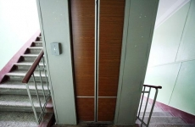21 апреля 2022 годаСотрудники МЧС России ежедневно напоминают жителям региона о правилах пожарной безопасности

Ежедневно инспекторы отдела надзорной деятельности и профилактической работы Белгородского района проводят профилактические рейды, во время которых напоминают гражданам о правилах пожарной безопасности. Целью данной работы является сокращение количества пожаров в жилом фонде, а также предотвращение гибели и травмирования на них людей.

Накануне, инспекторы провели противопожарные инструктажи в поселке Северный. Сотрудники [МЧС России](http://mchsrf.ru/) напомнили населению правила пожарной безопасности и алгоритм действий при пожаре и обратили внимание, что неправильная эксплуатация электроприборов, неисправная электропроводка приводят к пожарам. Кроме того, инспекторы напомнили жителям, что в многоквартирных домах необходимо соблюдать правила пожарной безопасности не только в своей квартире, но и на территории общего пользования, к которым, в частности, относятся лестничные площадки, лестницы, лифты, коридоры, технические этажи, чердаки и подвалы. Каждому проинспектированному гражданину была вручена памятка с номерами телефонов экстренных служб.

Сотрудники [МЧС России](http://mchsrf.ru/), проводя подобные профилактические рейды уверены, что количество пожаров в данном районе снизится.

<https://mchsrf.ru/news/779187-sotrudniki-mchs-rossii-ejednevno-napominayut-jitelyam-regiona-o-pravilah-pojarnoy.html>

**mirbelogorya.ru**

## [Слухи об эвакуации из нескольких грайворонских посёлков оказались фейком](https://mirbelogorya.ru/region-news/50-grajvoron/47489-slukhi-ob-evakuatsii-iz-neskolkikh-grajvoronskikh-posjolkov-okazalis-fejkom.html)

Раздел: [Грайворон](https://mirbelogorya.ru/region-news/50-grajvoron.html)

Опубликовано: 21.04.2022 19:43

Автор: Юлия Ковалевская

Вячеслав Гладков прокомментировал слухи об эвакуации людей из нескольких посёлков Грайворонского городского округа.

«Это неправда - никакой эвакуации не было. Никакого большого количества машин не было. Это какой-то фейк. К сожалению, их сейчас много. Слушайте и доверяйте только проверенной информации», – ответил глава региона.

<https://mirbelogorya.ru/region-news/50-grajvoron/47489-slukhi-ob-evakuatsii-iz-neskolkikh-grajvoronskikh-posjolkov-okazalis-fejkom.html>

## [3 вагона с соей перевернулись на станции «Крейда»](https://mirbelogorya.ru/region-news/37-belgorod/47485-3-vagona-s-soej-perevernulis-na-stantsii-krejda.html)

Раздел: [Белгород](https://mirbelogorya.ru/region-news/37-belgorod.html)

Опубликовано: 21.04.2022 18:35

Автор: Анастасия Логвинова

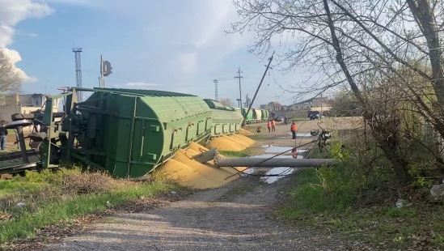Фото: Мир БелогорьяВ Белгороде, на станции «Крейда», в районе моста на Михайловском шоссе, перевернулись три вагона с соей. Главное – никто не пострадал. Следов диверсии на месте нет. Подробности будут известны после расследования.

<https://mirbelogorya.ru/region-news/37-belgorod/47485-3-vagona-s-soej-perevernulis-na-stantsii-krejda.html>

## [Мэр Белгорода сообщил о задымлении в гипермаркете «Линия» на Королёва](https://mirbelogorya.ru/region-news/37-belgorod/47473-mer-belgoroda-soobshchil-o-zadymlenii-v-gipermarkete-liniya-na-koroljova.html)

Раздел: [Белгород](https://mirbelogorya.ru/region-news/37-belgorod.html)

Опубликовано: 21.04.2022 12:38

Автор: Дмитрий Пиня

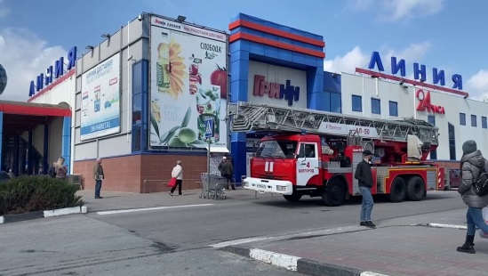Фото: Мир БелогорьяМэр Белгорода Антон Иванов в своём [Telegram-канале](https://t.me/anton_ivanov_adm/176) сообщил о задымлении в пекарном цехе в гипермаркете «Линия» на Королёва.

На месте 2 пожарных расчёта.

«По уточнённой информации – загорелась вытяжка в цехе по производству выпечки. Потушили до прибытия спецслужб, сейчас проводится проливка. Пострадавших нет, угрозы нет. Эвакуировано около 200 человек», – пишет **Антон Иванов**.

<https://mirbelogorya.ru/region-news/37-belgorod/47473-mer-belgoroda-soobshchil-o-zadymlenii-v-gipermarkete-liniya-na-koroljova.html>

**moe-belgorod.ru**

# В Белгороде перевернулись вагоны с горохом

Железнодорожная авария случилась в районе Крейды

[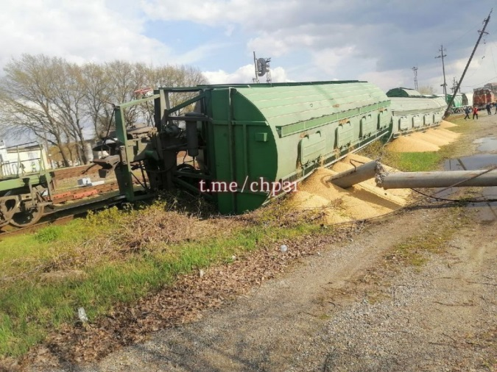](https://moe-belgorod.ru/media_new/1/8/1/8/4/3/3/material_1123568/original_photo-thumb_1920.jpg)

Фото: t.me/chp31

В Белгороде перевернулись вагоны с горохом

В Белгороде перевернулись вагоны с горохом. Фото с места происшествия опубликовал телеграм-канал «ЧП 31».

По данным источника, инцидент произошел сегодня, 21 апреля, в районе Крейды. Автор снимков запечатлел два опрокинувшихся вагона и рассыпавшийся горох.

Подробности происшествия уточняются. Есть ли в железнодорожной аварии пострадавшие, пока неизвестно.

*Подписывайтесь на «МОЁ! Белгород» в [Яндекс.Новости](https://yandex.ru/news/?favid=254121147" \t "_blank) и на наш канал в [Яндекс.Дзен](https://zen.yandex.ru/moe-belgorod.ru" \t "_blank). Cледите за главными новостями Белгорода и области в [Telegram-канале](https://t.me/BelJedi" \t "_blank) и*[*в группе во «ВКонтакте»*](https://vk.com/belgorod.news)*.*

<https://moe-belgorod.ru/news/incidents/1123568>

# В Белгородской области в горящем сарае погиб мужчина

Трагедия случилась в Чернянском районеpixabay.com

В Белгородской области в горящем сарае погиб мужчина

В Белгородской области во время пожара погиб мужчина. Об этом сообщает пресс-служба регионального ГУ МЧС.

По данным источника, трагедия случилась минувшей ночью в хуторе Заречное Чернянского района. В 3:36 в службу спасения поступило сообщение о том, что горит сарай.

На место происшествия сразу выехали дежурный караул пожарно-спасательной части № 39, добровольная пожарная команда села Окуни и добровольная пожарная дружина Чернянского городского поселения. Пламя практически полностью уничтожило постройку — сгорела и рухнула кровля. На месте происшествия обнаружили тело мужчины 1965 года рождения.

Точная причина пожара пока не установлена. Эксперты полагают, что к трагедии могло привести нарушение правил монтажа электрооборудования.

*Подписывайтесь на «МОЁ! Белгород» в [Яндекс.Новости](https://yandex.ru/news/?favid=254121147" \t "_blank) и на наш канал в [Яндекс.Дзен](https://zen.yandex.ru/moe-belgorod.ru" \t "_blank). Cледите за главными новостями Белгорода и области в [Telegram-канале](https://t.me/BelJedi" \t "_blank) и*[*в группе во «ВКонтакте»*](https://vk.com/belgorod.news)*.*

<https://moe-belgorod.ru/news/incidents/1123555>

# Белгородцам вновь обещают дожди

Осадки прогнозируют на 22 апреля.com

Белгородцам вновь обещают дожди

Белгородцам вновь обещают дожди. Об этом сообщает пресс-служба регионального ГУ МЧС.

По данным источника, осадки прогнозируют на 22 апреля. Они выпадут не повсеместно. Ночью и утром в регионе возможен туман, а днем максимальная температура воздуха составит +16 градусов. Ветер восточной четверти будет дуть со скоростью 5 — 10 метров в секунду.

Сотрудники МЧС рекомендуют белгородцам не забывать о правилах безопасности. Гражданам советуют следить за исправностью электроприборов, а также не сжигать сухие ветки и мусор.

*Подписывайтесь на «МОЁ! Белгород» в [Яндекс.Новости](https://yandex.ru/news/?favid=254121147" \t "_blank) и на наш канал в [Яндекс.Дзен](https://zen.yandex.ru/moe-belgorod.ru" \t "_blank). Cледите за главными новостями Белгорода и области в [Telegram-канале](https://t.me/BelJedi" \t "_blank) и*[*в группе во «ВКонтакте»*](https://vk.com/belgorod.news)*.*

<https://moe-belgorod.ru/news/weather/1123531>

# В Белгороде из «Линии» эвакуировали людей

В пекарном цехе произошло задымление

[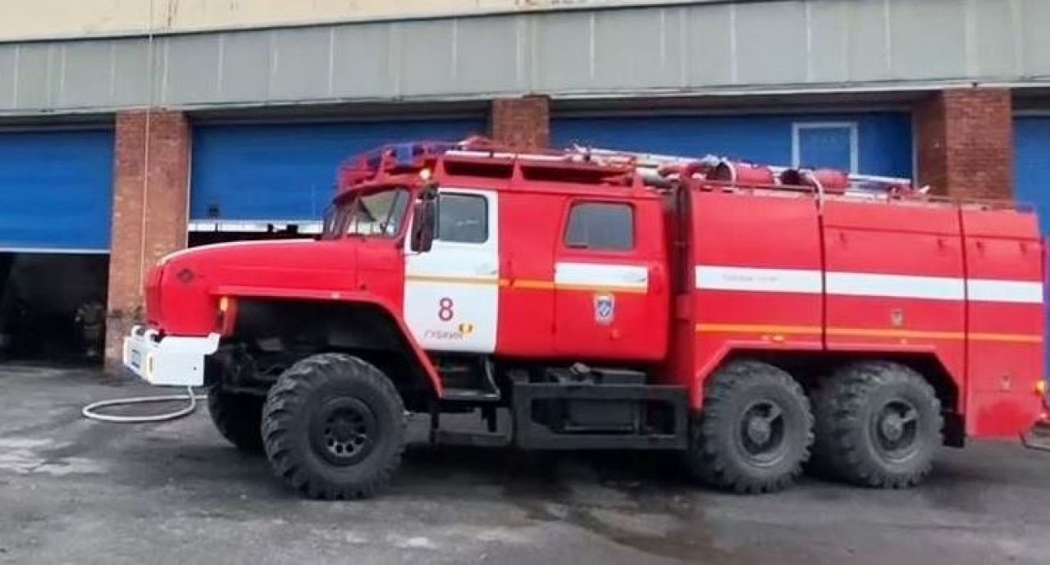](https://moe-belgorod.ru/media_new/1/8/1/8/2/7/5/material_1123493/original_photo-thumb_1920.jpg)

Фото: 31.mchs.gov.ru

В Белгороде из «Линии» эвакуировали людей

В Белгороде из «Линии» эвакуировали людей. Об этом сообщил телеграм-канал «Белгород № 1».

По данным источника, переполох случился сегодня, 21 апреля. Происшествие уже прокомментировал мэр города Антон Иванов. По словам чиновника, в пекарном цехе произошло задымление. На месте сейчас работают два пожарных расчета.

На улицу вывели порядка 100 человек. Данных о пострадавших пока нет.

*Подписывайтесь на «МОЁ! Белгород» в [Яндекс.Новости](https://yandex.ru/news/?favid=254121147" \t "_blank) и на наш канал в [Яндекс.Дзен](https://zen.yandex.ru/moe-belgorod.ru" \t "_blank). Cледите за главными новостями Белгорода и области в [Telegram-канале](https://t.me/BelJedi" \t "_blank) и*[*в группе во «ВКонтакте»*](https://vk.com/belgorod.news)*.*

<https://moe-belgorod.ru/news/incidents/1123493>

# В Белгороде столкнулись микроавтобус и внедорожник

Инцидент случился возле «Белгород Арены»

/belgorod01

В Белгороде столкнулись микроавтобус и внедорожник

В Белгороде случилось очередное ДТП. Дорогу не поделили микроавтобус и внедорожник «Мицубиси».

По данным телеграм-канала «Белгород № 1», инцидент произошел вчера, 20 апреля, в районе «Белгород Арены». Камера наружного наблюдения зафиксировала поворачивающий на красный свет микроавтобус, в который влетел внедорожник. После столкновения на перекрестке погасли светофоры.

Есть ли в происшествии пострадавшие, пока неизвестно. Официальные подробности аварии уточняются.   
Подробнее: <https://moe-belgorod.ru/news/incidents/1123492>

<https://moe-belgorod.ru/news/incidents/1123492>

# Погода в Белгороде на 21 апреля

В областном центре будет облачно с прояснениями

Погода в Белгороде на 21 апреля

Доброе утро, дорогие читатели! Начинаем рабочий день с новостей от синоптиков.

В четверг, 21 апреля, белгородцев ожидает малооблачное небо. Об этом сообщает сервис «Яндекс. Погода». Температура воздуха днём составит +10…+13. Вечером синоптики обещают до 8 градусов тепла, небольшой дождь. Ветер юго-восточного направления будет дуть со скоростью 2 — 4 м/с. Атмосферное давление пониженное и составит 745 мм ртутного столба.

Отметим, что по народному календарю 21 апреля – День Вадима Ключника. Трава в день Вадима Ключника уже начинала пробиваться на поверхность, а предки верили, что в этот день месяц с солнцем встречается и встречи эти могли сулить как плохое, так и хорошее для людей. Добрая встреча приводит к ясной и теплой погоде, по которой судили о теплом лете. Если встреча была неудачной, то день был дождливым, и тогда говорили, что это очень плохой знак – скорее всего, летом будет неурожай и засуха.

Желаем вам хорошего настроения и рабочей энергии!

*Подписывайтесь на «МОЁ! Белгород» в [Яндекс.Новости](https://yandex.ru/news/?favid=254121147" \t "_blank) и на наш канал в [Яндекс.Дзен](https://zen.yandex.ru/moe-belgorod.ru" \t "_blank). Cледите за главными новостями Белгорода и области в [Telegram-канале](https://t.me/BelJedi" \t "_blank) и*[*в группе во «ВКонтакте»*](https://vk.com/belgorod.news)*.*

<https://moe-belgorod.ru/news/weather/1123424>

**31.мвд.рф**

## Информация о ДТП на дорогах Белгородской области

Апрель, 21  08:00



20 апреля на дорогах региона дорожно-транспортных происшествий с пострадавшими не зарегистрировано.

<https://гибдд.рф/r/31/news/item/29715537>

**yaruga.belregion.ru**

# Оперативный ежедневный прогноз возникновения и развития чрезвычайных ситуаций на территории краснояружского района на 22 апреля 2022 года.

Оперативный ежедневный прогноз возникновения и развития чрезвычайных ситуаций на территории Краснояружского района на 22 апреля 2022 года.



           По информации официального сайта Гидрометцентра, Белгородского ЦГМС  (филиал ФГБУ «Центрально-Черноземное управление по гидрометеорологии и мониторингу окружающей среды») и  прогнозу  ГУ МЧС России по Белгородской области  на территории Краснояружского района   **22 апреля**ожидаетсяоблачная погода  с прояснениями.

 Ночью без существенных осадков. Днем местами небольшие дожди. Ночью и утром местами туман. Ветер восточной четверти 5-10 м/с. Температура воздуха ночью 2-7˚ тепла, днем 11-16˚ тепла. 

**Опасные метеорологические явления:**не прогнозируются.

**Неблагоприятные метеорологические явления:**не прогнозируются.

Радиационная, химическая и бактериологическая обстановка на территории области в норме. Радиационный фон в пределах 0,10 - 0,12 мкЗв/час. Общий уровень загрязнения воздуха – умеренный. Экологическая обстановка благоприятная – фоновые показатели атмосферного воздуха не превышают предельно допустимых концентраций.

Лесопожарная обстановка на территории Краснояружского района в норме.

Прогнозируется увеличение техногенных пожаров  на территории  Краснояружского района.

         В результате нарушения правил безопасности эксплуатации газового оборудования, на территории Краснояружского района существует вероятность  взрыва бытового газа в жилых домах, в производственных помещениях.

            В связи с распространением особого опасного инфекционного заболевания – коронавирус, сохраняется вероятность возникновения случаев заболевания людей на территории Краснояружского района.

           На территории  Краснояружского района прогнозируется выявление случаев заболеваний бешенством среди диких и домашних животных. Заболеваний людей бешенством не зарегистрировано. **Существует вероятность**заболевания животных опасными болезнями (африканская чума свиней, сибирская язва и т.д.)**(Источник ЧС** - человеческий фактор, миграция диких кабанов, зверей, птиц).

**Существует вероятность**возникновения несчастных случаев, обусловленных выходом людей на неокрепший лед рек, прудов. (**Источник**– несоблюдения мер безопасности при нахождении на льду водоемов и рек района).

**Уважаемые Краснояружцы! В целях недопущения чрезвычайных ситуаций соблюдайте  правила пожарной безопасности. Эксплуатируйте только исправное газовое  и электрическое оборудование! Берегите свое здоровье и здоровье близких! Единый  бесплатный номер  службы спасения 112 и 101!**

Оперативный прогноз возникновения ЧС представлен отделом ГО и ЧС администрации района и МКУ «ЕДДС системы-112 Краснояружского района Белгородской области»

отдел ГО и ЧС администрации района и МКУ «ЕДДС системы-112 Краснояружского района Белгородской области»

<https://yaruga.belregion.ru/press-centr/475784646413413/>

**gazeta-shebekino.ru**

# Белгородские власти обеспечили 360 автомобилей жителей Донбасса и Украины бензином

Сегодня, 10:29ОбществоФото: belpressa.ru

## На одну машину рассчитано 20 л.

Жители Донбасса и Украины продолжают прибывать на территорию Белгородской области. Всего с начала специальной операции транзитом через наш регион прошли **примерно 60 тыс. человек**. Об этом [сообщила](https://www.belpressa.ru/43011.html) БелПресса.

На данный момент в регионе круглосуточно работают два мобильных пункта временного размещения. Первый расположен вблизи МАПП «Нехотеевка». Там белгородские власти по поручению губернатора **Вячеслава Гладкова**обеспечили**360 автомобилей**жителей Донбасса и Украины бензином. На одну машину рассчитано**20 л**.

Второй мобильный ПВР расположен на окраине Белгорода. Об его условиях рассказал начальник ГУ МЧС региона **Сергей Потапов**.

**«Изначально его максимальная ёмкость составляла 540 человек, сейчас там развёрнуто 720 мест, а находятся 163 человека. Скажу, что люди, прибывающие туда, выражают огромные слова благодарности за созданные условия», – сообщил он.**

Отметим, что одним из самых востребованных пунктов перехода границы, по данным регионального МЧС, находится в Логачёвке Валуйского округа. **19 апреля**там пересекли границу **173 человека**, трое из них остались в Белгородской области.

<https://gazeta-shebekino.ru/news/obshestvo/2022-04-21/belgorodskie-vlasti-obespechili-360-avtomobiley-zhiteley-donbassa-i-ukrainy-benzinom-272246>

**go31.ru**

# В Белгороде опрокинулись три вагона с горохом

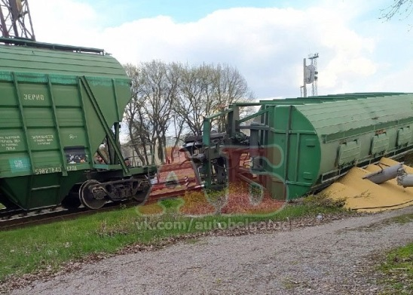

Фото: «Авто Белгород»

Как сообщили очевидцы, вагоны сошли с рельс на станции Крейда.

Три вагона с горохом опрокинулись под мостом Михайловского шоссе в Белгороде. Фотографии появились в социальных сетях.

<https://www.go31.ru/news/3375472/v-belgorode-oprokinulis-tri-vagona-s-gorohom>

# В Чернянском районе на пожаре погиб мужчина

Фото: Антон Вергун

Вчера в Белгородской области ***было три пожара***: в Губкине, Ракитянском и Чернянском районе. Все возгорания произошли ***из-за проблем с электричеством***. Об этом сообщает пресс-служба Главного управления МЧС по Белгородской области.

Пожар в Ракитянском районе произошёл в селе Венгеровка. В три часа ночи **загорелась летняя кухня**. Огнём охватило крышу помещения, которая в итоге обрушилась. На тушение приехал дежурный караул, добровольная пожарная команда села и добровольная пожарная дружина сельского поселения. Пожар потушили, а **причиной назвали аварийную работу электросетей**.

Самый страшный по последствиям инцидент произошёл в хуторе Заречное Чернянского района. Около четырёх утра на одном из участков загорелся сарай площадью 48 квадратных метров. В результате пожара **погиб мужчина 1965 года рождения**. Причиной назвали нарушение правил использования электроприбора.

Около пяти утра пожар начался в Губкине. Загорелся гараж, в котором стояла грузовая машина «Фредлайнер». У автомобиля **сгорела кабина и два передних колеса**.

<https://www.go31.ru/news/3375443/v-cernanskom-rajone-na-pozare-pogib-muzcina>

# 200 украинских беженцев получили вид на жительство в Белгородской области

Всего с начала военной «спецоперации» в Белгородскую область приехало ***62 тыс.*** человек из Украины, ЛНР и ДНР. Из них [*осталось жить в области 10.5 тыс. бежецев*](https://www.go31.ru/news/3374750/v-belgorodskoj-oblasti-zivut-105-tys-ukrainskih-bezencev). Об этом на заседании облдумы сообщил начальник УМВД по Белгородской области ***Василий Умнов***.

После выступления вопрос начальнику УМВД задал бывший губернатор, а ныне сенатор от Белгородской области **Евгений Савченко**.

*В условиях военной спецоперации нуждается ли миграционное законодательство в каком-то совершенствовании и изменении? Я имею в виду, чтобы для добросовестных, порядочных и патриотически настроенных граждан Украины предоставить более либеральный режим для получения гражданства РФ,*

– спросил Савченко.

Умнов начал с того, что в последнее время вышло много правовых актов, которые смягчили условия получения регистрации, вида на жительство, в том числе и на постоянное.

*Из десяти с половиной тысяч украинцев, которые остались жить в Белгороде, за документами обратились****не более 200 человек****. Они были исполнены****в течение суток****. В плане изменений я пока не готов сказать.****Принятый регламент устраивает****и тех и других,*

– ответил главный белгородский полицейский.

<https://www.go31.ru/news/3375338/v-rossii-stali-mense-polzovatsa-muzykalnymi-onlajn-servisami>

# Из гипермаркета «Линия» в Белгороде из-за задымления эвакуировали 350 человек

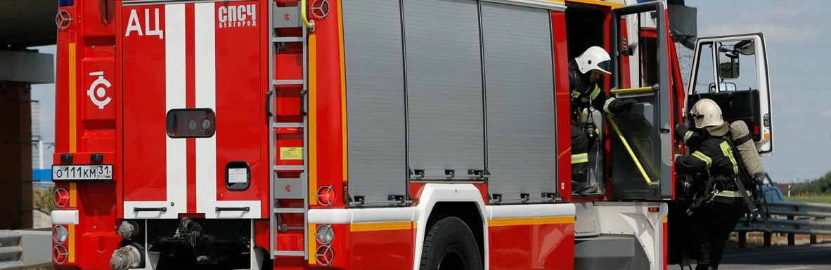

Фото: Антон Вергун

На улице Королёва в гипермаркете сейчас работают пожарные. Мэр Белгорода Антон Иванов рассказал, что задымление возникло в пекарном цехе, ***пострадавших нет***.

Пресс-служба МЧС также сообщила, что в 10:33 поступил вызов о задымлении на улице Королёва. Туда сразу были направлены дежурные пожарные. Сейчас на месте **работают два расчёта**.

Также мэр Белгорода в соцсетях написал, что эвакуировано 100 человек. Данных о пострадавших нет. В МЧС уточнил эти данные: из здания **вывели около 350 человек**. Очагом задымления стала **вытяжка над печкой** на первом этаже.

<https://www.go31.ru/news/3375141/iz-gipermarketa-linia-v-belgorode-iz-za-zadymlenia-evakuirovali-350-celovek>

**interfax-russia.ru**

# Несколько грузовых вагонов перевернулись в Белгороде

Белгород. 21 апреля. ИНТЕРФАКС-ЦЕНТР - Пресс-служба правительства Белгородской области прокомментировала появившиеся в СМИ снимки перевернувшихся в Белгороде грузовых вагонов.

"Причиной схода трёх вагонов с грузом "соя" в Белгороде стала техническая неисправность участка пути - прогнившие шпалы", - сообщила пресс-служба со ссылкой на представителей Южно-Восточной железной дороги.

"Это подъездной путь, принадлежащий ЖБК-1. Сейчас собственнику груза предстоит его вывезти. И только потом можно будет поднять сами вагоны, убрать их с рельсов и решить, что делать с этим участком", - говорится в сообщении.

О пострадавших не сообщается.

<https://www.interfax-russia.ru/center/news/neskolko-gruzovyh-vagonov-perevernulis-v-belgorode?utm_source=yxnews&utm_medium=desktop>

# Медали "За заслуги перед Землёй Белгородской" получат 9 участников тушения пожара на нефтебазе в Белгороде

Белгород. 21 апреля. ИНТЕРФАКС-ЦЕНТР - Белгородские депутаты в четверг согласовали список кандидатур для награждения медалью "За заслуги перед Землёй Белгородской" второй степени из числа участников тушения пожара на нефтебазе в Белгороде после авиаудара украинских военных, сообщает пресс-служба облдумы.

"Региональные награды борцы с огнём получат "за высокий профессионализм, проявленный при ликвидации техногенного пожара на АО "Белгороднефтепродукт" 1 апреля 2022 года, весомый вклад в обеспечение пожарной безопасности населения и территории Белгородской области", - говорится в сообщении.

Всего в списке награждаемых девять человек, шесть из которых специалисты Главного управления МЧС по Белгородской области.

Как сообщалось, утром 1 апреля в результате авиаудара украинских военных произошел пожар на нефтебазе в Белгороде, горели восемь резервуаров. Пожару был присвоен второй ранг сложности.

Всего с огнём боролись 194 человека и 59 единиц спецтехники, включая пожарный поезд и вертолёт. Ликвидировать пожар удалось к 22:20 мск того же дня.

По факту обстрела нефтебазы СК РФ возбудил уголовное дело о терроризме.

<https://www.interfax-russia.ru/center/news/medali-za-zaslugi-pered-zemley-belgorodskoy-poluchat-9-uchastnikov-tusheniya-pozhara-na-neftebaze-v-belgorode>

# Из гипермаркета в Белгороде эвакуировали 350 человек из-за задымления

Белгород. 21 апреля. ИНТЕРФАКС-ЦЕНТР - Покупателей и персонал гипермаркета "Линия" в Белгороде эвакуировали из-за задымления, сообщает пресс-служба ГУ МЧС по Белгородской области.

Сообщение о задымлении поступило в службу спасения в 10:33 мск в четверг.

Прибывшие пожарные установили, что произошло задымление в помещении пекарни на 1-ом этаже в вытяжке над печью.

Проведена эвакуация 350 человек. Пострадавших нет.

Как сообщалось, 11 апреля Белгородская область ввела "жёлтый" уровень террористической опасности. Как пояснил губернатор, данный режим вводится для усиления работы спецслужб до 25 апреля на территории всей области.

<https://www.interfax-russia.ru/center/news/iz-gipermarketa-v-belgorode-evakuirovali-350-chelovek-iz-za-zadymleniya>

**oskol.city**

# Волна звонков о «минировании» снова накрыла Старый Оскол

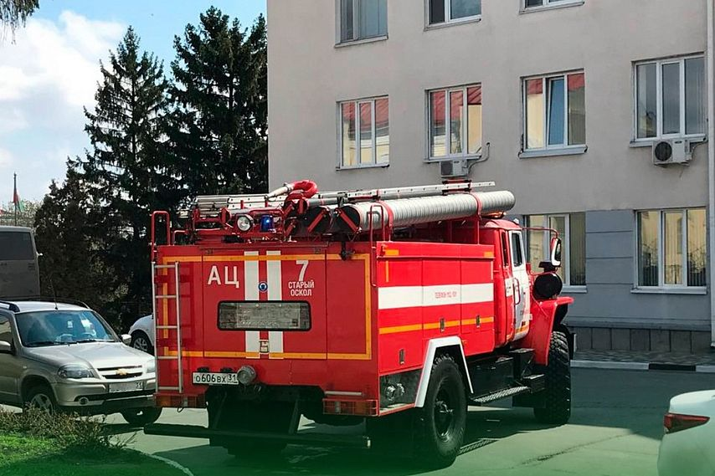

Фото:пресс-служба администрации округа

Пресс-служба администрации Старооскольского городского округа [рассказала](https://vk.com/wall-132630633_32441) о том, что сегодня в**11:14** поступило сообщение о минировании здания. Посетителей и сотрудников немедленно эвакуировали, на место ЧП вызвали специальные службы. Уже к **12:10** проверку завершили, взрывчатых веществ сапёры не обнаружили. Все сотрудники вернулись к работе.

Судя по [сообщениям](https://t.me/oskol_novosti/1946) в соцсетях машины специальных служб сегодня были замечены и возле школ № 30 и 34, а также у здания МФЦ в м-не Жукова и у ТРЦ «Боше». Но поскольку ни о каких последствиях не сообщается, то скорее всего речь снова идёт о ложных вызовах.

В предыдущий раз здание администрации [«минировали»](https://oskol.city/news/in-stary-oskol-and-region/84565/) **25 марта**. А**4 апреля** [поступали сообщения](https://oskol.city/news/in-stary-oskol-and-region/84895/) о готовящемся теракте в здании в районе ст. Котёл. К счастью, ни одно из сообщений не подтвердилось.  
Источник: <https://oskol.city/news/incidents/85153/>

<https://oskol.city/news/incidents/85153/>

**bel-pobeda.ru**

# 60 тысяч жителей ЛДНР и Украины пересекли границу Белгородской области сначала спецоперации

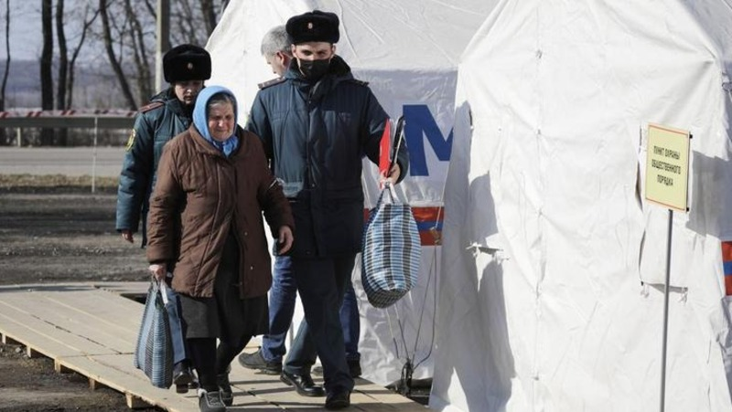

Сегодня, 09:18ОбществоФото: Вадим Заблоцкий belpressa.ru

## В пунктах временного размещения сейчас находятся около 700 человек.

Около 60 тысяч жителей ЛДНР и Украины [пересекли](https://www.belpressa.ru/43011.html) границу Белгородской области с начала спецоперации и прошли транзитом. Сам регион принял 10,5 тысячи человек, вынужденно покинувших свои дома. В пунктах временного размещения сейчас находятся около 700 человек.

Начальник ГУ МЧС региона **Сергей Потапов** рассказал, что в области круглосуточно работают два мобильных пункта временного размещения. Первый развернули 8 марта в Белгородском районе, он рассчитан на 100 мест. Второй - начал работу с 19 марта.

**«Изначально его максимальная ёмкость составляла 540 человек, сейчас там развёрнуто 720 мест, а находятся 163 человека. Скажу, что люди, прибывающие туда, выражают огромные слова благодарности за созданные условия», – рассказал на пресс-конференции 20 апреля Сергей Потапов.**

Он добавил, что в случае необходимости ведомство готово развернуть ещё один мобильный ПВР.

<https://bel-pobeda.ru/news/obshestvo/2022-04-21/60-tysyach-zhiteley-ldnr-i-ukrainy-peresekli-granitsu-belgorodskoy-oblasti-snachala-spetsoperatsii-272221>

**znamya31.ru**

# Белгородские спасатели предупредили о небольших дождях

Сегодня, 17:01ПроисшествияФото: pexels.com

## Ночью и утром местами туман.

Белгородские синоптики прогнозируют завтра, **22 апреля**, на территории региона облачную с прояснениями погоду. Ночью без существенных осадков. Днём местами небольшие дожди. Ночью и утром местами туман. Ветер восточной четверти **5-10 м/с.**

**«Температура воздуха ночью от 2 до 7 градусов тепла, днём от 13 до 15 градусов тепла», — сообщили в пресс-службе МЧС по Белгородской области.**

В Белгороде ночью **от** **4 до 6 градусов** тепла, днём**от 13 до 15** **градусов**тепла.

<https://znamya31.ru/news/proisshestviya/2022-04-21/belgorodskie-spasateli-predupredili-o-nebolshih-dozhdyah-272414>

**prostor31.ru**

# Гараж загорелся в Губкине на улице Троицкой

Сегодня, 10:14ОбществоФото: 31.mchs.gov.ru

## В ликвидации происшествия принимали участие 12 человек.

Сообщение о пожаре в Губкине на улице Троицкой поступило на телефон Единой дежурно-диспетчерской службы **21 апреля** в **4:46**. Как сообщили в пресс-службе МЧС России по Белгородской области, загорелась хозяйственная постройка.

На место пожара прибыл дежурный караул пожарно-спасательной части №8. Специалисты установили, что возгорание произошло в гараже.

В **4:54** была объявлена локализация пожара, в **4:56**ликвидация открытого горения, в **5:00**полная ликвидация пожара. Всего к тушению было привлечено **12 человек**и **4 единицы**техники, в том числе от МЧС**3 человека** и **1 единица** техники.

<https://prostor31.ru/news/obshestvo/2022-04-21/garazh-zagorelsya-v-gubkine-na-ulitse-troitskoy-272242>

**regnum.ru**

# Белгородские власти наградят пожарных, тушивших нефтебазу после обстрела

Медалями «За заслуги перед Землёй Белгородской» второй степени наградят спасателей, принимавших участие в тушении пожара на нефтебазе в Белгороде, сообщили корреспонденту **ИА REGNUM** 21 апреля в пресс-службе облдумы.

С инициативой к депутатам обратился губернатор **Вячеслав Гладков.** Парламентарии на заседании согласовали список кандидатур для награждения. Из девяти человек, представленных к награде, шестеро служат в Главном управлении МЧС по Белгородской области – **Евгений Ждамиров, Евгений Инынин, Павел Каменев, Михаил Погореленко, Антон Трибуналов**и**Сергей Герасимов.**

Всего в ликвидации возгорания участвовали 194 человека и 59 единиц спецтехники, включая пожарный поезд и вертолёт.

Как сообщало **ИА REGNUM**, пожар на нефтебазе произошёл 1 апреля после авиаудара украинских вертолётов. Загорелись восемь резервуаров с топливом, возбуждено уголовное дело.

<https://regnum.ru/news/3571681.html?utm_source=yxnews&utm_medium=desktop>

# В Белгороде сошли с рельсов три грузовых вагона

Три грузовых вагона опрокинулись 21 апреля в районе моста на Михайловском шоссе в Белгороде, сообщения об этом появились в социальных сетях.

*Анна Рыжкова © ИА REGNUM*

Фотографиями поделились пользователи социальных сетях. По предварительным данным, опрокинулись вагоны, в которых перевозился горох.

О причинах происшествия и пострадавших пока не известно.

<https://regnum.ru/news/3571838.html?utm_source=yxnews&utm_medium=desktop>

**piterskie-zametki.ru**опрокинулись в

На Крейде под мостом на Михайловском шоссе опрокинулись три гружённых горохом вагона.

Фотографии с места происшествия опубликовали в паблике «Авто Белгород» в соцсети «ВКонтакте».

Судя по опубликованным фото, остальной состав с рельсов не сошёл, однако пострадал столб — он сломался напололам.

<https://piterskie-zametki.ru/182759?utm_source=yxnews&utm_medium=desktop>

**ivnya-online.ru**

# Девять человек получат медали «За заслуги перед землёй Белгородской» за тушение пожара на нефтебазе

Сегодня, 14:54ОбществоФото: t.me/belduma31

## Их вручат за высокий профессионализм и весомый вклад в обеспечение пожарной безопасности населения и территории региона.

Белгородские власти наградят девятерых человек, участвовавших в тушении пожара на нефтебазе в облцентре, медалями «За заслуги перед землёй Белгородской» второй степени. С такой инициативой к депутатам обратился губернатор **Вячеслав Гладков**.

**21 апреля** на заседании облдумы [согласовали](https://t.me/belduma31/373) список кандидатур для награждения. Из девяти человек, шестеро – работники ГУ МЧС России по Белгородской области. Это **Евгений Ждамиров, Евгений Инынин, Павел Каменев, Михаил Погореленко, Антон Трибуналов, Сергей Герасимов**.

Напомним, что пожар на нефтебазе в Белгороде произошел **1 апреля**вследствие авиаудара вооружённых сил Украины. Два вертолёта зашли на территорию нашего региона на низкой высоте. В результате загорелись восемь резервуаров с топливом. Жертв среди населения нет, пожар локализовали к вечеру того же дня.

<https://ivnya-online.ru/news/obshestvo/2022-04-21/devyat-chelovek-poluchat-medali-za-zaslugi-pered-zemlyoy-belgorodskoy-za-tushenie-pozhara-na-neftebaze-272350?utm_source=yxnews&utm_medium=desktop>

**openbelgorod.ru**

# Шестерых белгородцев наградят медалями за тушение пожара на нефтебазе

Сегодня, 15:26ОбществоФото: «Открытый Белгород»

## Спасателям вручат медали «За заслуги перед Землёй Белгородской» второй степени.

Сегодня, **21 апреля**, на заседании облдумы депутаты согласовали список пожарных, участвующих в тушении пожара на нефтебазе. Региональные награды получат девять человек, шесть из них работают в ГУ МЧС России по Белгородской области:

1. Начальник службы радиационной и химической защиты специализированной пожарно-спасательной части по области **Евгений Ждамиров**;
2. Начальник караула 29 пожарно-спасательной части посёлка Октябрьский Белгородского района **Евгений Инынин**;
3. Старший инженер — руководитель дежурной смены специализированной пожарно-спасательной части по области **Павел Каменев**;
4. Старший инструктор по вождению пожарной машины — водитель 1 пожарно-спасательной части Белгорода **Михаил Погореленко**;
5. Инженер группы робототехнических средств и беспилотных авиационных систем специализированной пожарно-спасательной части по области **Антон Трибуналов**;
6. Мастер-пожарный группы пиротехнических работ специализированной пожарно-спасательной части по области **Сергей Герасимов**.

Напомним, что пожар на нефтебазе произошёл утром **1 апреля**. По официальной версии следствия, пожар произошёл после ракетного удара с украинских вертолётов в резервуары с топливом. Всего в тушении пожара участвовали **194** человека и **59** единиц спецтехники, включая пожарный поезд и вертолёт. Полностью ликвидировать пожар получилось только в **22:20**.

Подписывайтесь на «Открытый Белгород» в *[Яндекс.Новости](https://yandex.ru/news/?favid" \t "_blank)* и *[Яндекс.Дзен](https://zen.yandex.ru/id/621537a18a63b60b88482f19" \t "_blank)*.  Главные новости Белгорода и области в [*нашем Telegram-канале,*](https://t.me/openbelgorod)[*«Одноклассниках»,*](https://ok.ru/group/62346646585448)«*[ВКонтакте](https://vk.com/openbelgorod31)*» и *[Viber](https://invite.viber.com/?g2=AQBKeo45d3Z88k7SowdsskGjXXwaeKePF5QQNU46kXDyE6O8d8VvOwErE1r5ZdDM&lang=ru)*.

<https://openbelgorod.ru/news/society/2022-04-21/shesteryh-belgorodtsev-nagradyat-medalyami-za-tushenie-pozhara-na-neftebaze-272364?utm_source=yxnews&utm_medium=desktop>

**mk-belgorod.ru**

# Девять белгородцев представят к награде за потушенный пожар на нефтебазе

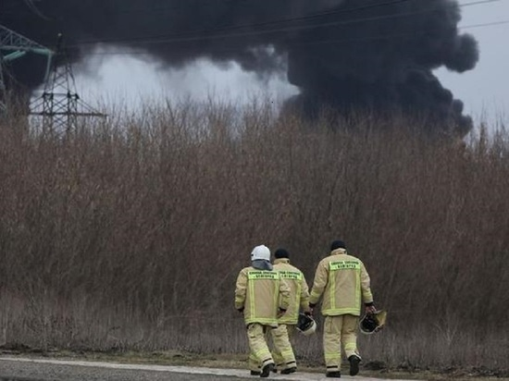ДЕВЯТЬ БЕЛГОРОДЦЕВ ПРЕДСТАВЯТ К НАГРАДЕ ЗА ПОТУШЕННЫЙ ПОЖАР НА НЕФТЕБАЗЕ, ФОТО: BELPRESSA.RU

Девять человек, которые участвовали в ликвидации пожара на нефтебазе, наградят медалями "За заслуги перед Землей Белгородской" второй степени. Это предложил сделать местным депутатам губернатор Белгородской области Вячеслав Гладков.

Парламентарии согласовали список огнеборцев - кандидатов на награду - на сегодняшнем заседании облдумы, 21 апреля. В числе награждаемых - шесть сотрудников областного ГУ МЧС России.

[Напомним](https://www.mk-belgorod.ru/incident/2022/04/01/pozhar-na-neftebaze-v-belgorode-tushat-bolee-300-chelovek.html), пожар на АО "Белгороднефтепродукт" произошел 1 апреля текущего года, в результате авиационных ударов украинских вертолетов - по версии следствия. В тушении были задействованы более 300 белгородских и курских пожарных, а также примерно 100 единиц спецтехники.

<https://www.mk-belgorod.ru/social/2022/04/21/devyat-belgorodcev-predstavyat-k-nagrade-za-potushennyy-pozhar-na-neftebaze.html?utm_source=yxnews&utm_medium=desktop>

**kommersant.ru**

# Несколько грузовых вагонов перевернулись в Белгороде

101 мин....

Три железнодорожных грузовых вагона, перевозивших сою, перевернулись на подъездных путях в Белгороде, принадлежащих компании ЖБК-1. Об этом со ссылкой на Юго-Восточную железную дорогу сообщили в правительстве региона.

**Причиной схода вагонов стала неисправность участка пути — «прогнившие шпалы».**

Теперь собственник груза должен будет его вывезти. После этого планируется подъем вагонов и их перемещение. Затем будет приниматься решение о судьбе участка пути.

*Владимир Зоркий*

<https://www.kommersant.ru/doc/5318565?utm_source=yxnews&utm_medium=desktop>

**interfax.ru**

# Вагоны с соей перевернулись из‑за прогнивших шпал в Белгороде

Москва. 21 апреля. INTERFAX.RU - Пресс-служба правительства Белгородской области прокомментировала появившиеся в СМИ снимки перевернувшихся в Белгороде грузовых вагонов.

"Причиной схода трех вагонов с грузом "соя" в Белгороде стала техническая неисправность участка пути – прогнившие шпалы", - сообщила пресс-служба со ссылкой на представителей Южно-Восточной железной дороги.

"Это подъездной путь, принадлежащий ЖБК-1. Сейчас собственнику груза предстоит его вывезти. И только потом можно будет поднять сами вагоны, убрать их с рельсов и решить, что делать с этим участком", - говорится в сообщении.

О пострадавших не сообщается.

<https://www.interfax.ru/russia/837284>